INDICAÇÃO Nº 719/2023

Indico ao Exmo. Sr. Prefeito Municipal, LUCAS GIBIN SEREN, nos termos regimentais no sentido de viabilizar a colocação da placa de Proibido Estacionar “R-24a” no poste cilíndrico galvanizado, existente no passeio público da Rua XV de Novembro no entroncamento com a Rua Nossa Senhora de Fátima, visto que a lâmina com a sinalização foi removida depredação.

Justificativa

A presente proposição tem por finalidade a indicação para obediência dos motoristas. A sinalização, no caso, é de suma importância para que seja evitado que algum motorista, por desconhecimento ou esquecimento, adentre na via contra o fluxo de circulação, podendo ocorrer acidente.

O código de trânsito é bem amplo e específico sobre o que é permitido ou o que é proibido nas vias. Ainda mais quando se trata de sinalização, para onde quer que você vá e olhe, há sempre uma placa que indique algo a ser feito ou respeitado. Essas orientações que encontramos nas sinalizações servem para alertar e direcionar os motoristas e que necessita de maior atenção do condutor.

As placas de indicação ou advertência têm como função organizar o fluxo de veículos e pedestres; controlar e orientar os deslocamentos em situações com problemas de geometria, topografia ou frente a obstáculos; complementar os sinais verticais de regulamentação, no caso destina-se a impedir o estacionamento no local, porque há estreitamento da via em virtude do entroncamento com outras vias.

O Artigo 30 da CF prevê que os assuntos de interesse local são de responsabilidade do Município, nos mesmos termos o Código de Trânsito outorga ao Município a obrigação de regulamentar o trânsito dentro de sua circunscrição.

É importante ressaltar que o significado das placas de Regulamentação é imperativo. Desrespeitá-las, portanto, constitui infração às normas de trânsito.

Pelo exposto, espero seja atendida a presente propositura com as medidas necessárias para solução do problema.

Bebedouro, Capital Nacional da Laranja, 15 de maio de 2023.

EDGAR CHELI JÚNIOR
Vereador

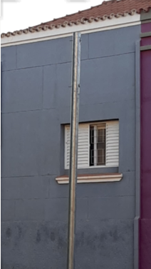
Situação atual

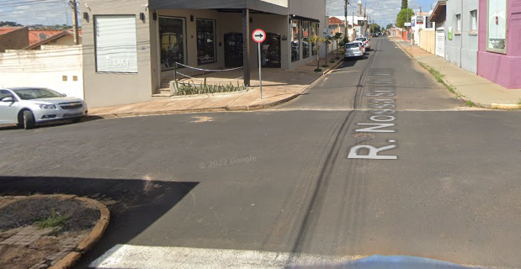
Situação anterior

